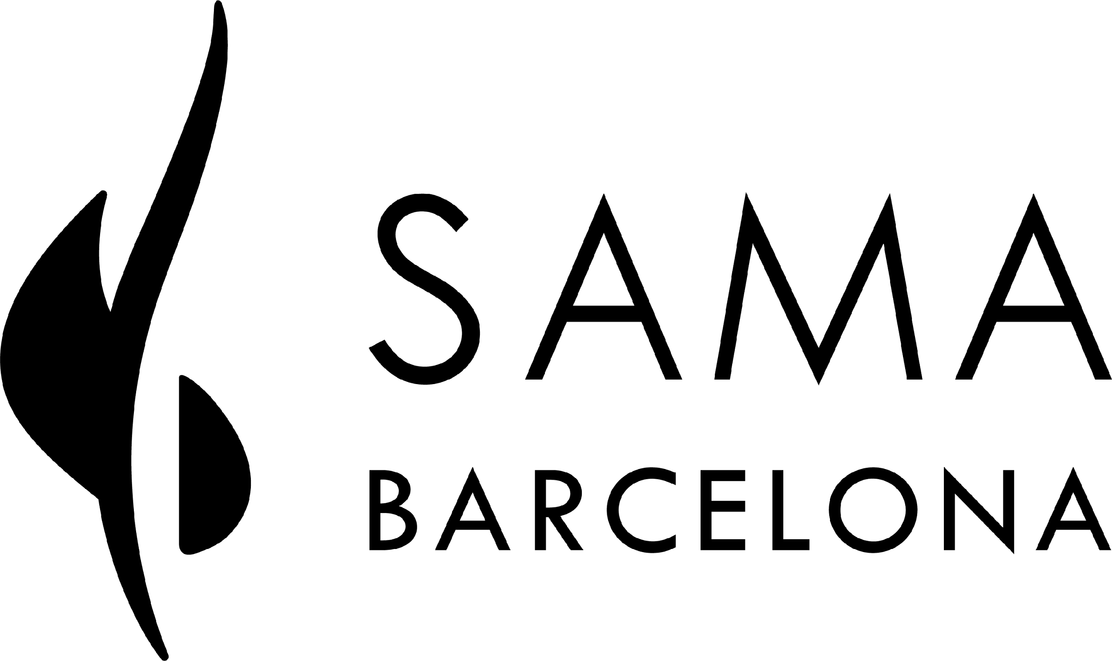

Formulario de inscripción

Talleres y retiros Sama Barcelona en 2026 y 2026

Organiza Sama Barcelona en colaboración con la Libre Universidad de Samadeva (L.U.S). Más información sobre los métodos en www.samabarcelona.com

Horarios: de 9h30 a 18h30 (17h el domingo)
Lugar:
Talleres: Espacio Cityzen Barcelona, c/ Mestres Casals i Martorell 21
08003 Barcelona
Retiros: Mas Llaneta, 43364, provincia de Tarragona

Apellido* :
Nombre* :
N° de teléfono* :
Email*:
Dirección o Ciudad:
NIF/NIE (necesario solo si desea factura) :
Comentarios eventuales (por ej. intolerancia alimentaria):
Su registración tendrá efecto una vez recibido su pago con este formulario y después de la confirmación de su registración por email.

Tarifa: 70€ por día / 130€ 2 días / 195€ 3 días
Pack formación Sama Barcelona 12 días: 720€ (validez: cualquier taller dentro de 18 meses).

Próximas fechas (marcar X en fechas deseadas)
**Septiembre 2026: Sábado 19 ... Domingo 20 …
**Noviembre 2026: Sábado 28 ... Domingo 29 …
**Enero 2027: Sábado 30 ... Domingo 31 …
**Marzo 2027: Sábado 6 ... Domingo 7 …
**Junio 2026: Sábado 5 ... Domingo 6 …
**Septiembre 2026: Sábado 18 ... Domingo 19 …
***Octubre 2027: Viernes 8 ... Sábado 9 ... Domingo 10 …
*Noviembre 2026: Sábado 27 ... Domingo 28 …

*Talleres de Samadeva Yoga y Danzas Gurdjieff.
***Taller de Samadeva Yoga y Lahore Nadi Yoga con Emma Thyloch

Siguientes fechas: se anunciarán próximamente

Total días: …….. días Importe total: …. €
Deseo el pack 12 días (pagable en 2 veces): 

Paga señal min. 50€ (consultarnos para otras modalidades o casos especiales)

Política de cancelación: reembolso total por cualquier motivo por el participante más de 10 días antes de una sesión; si menos de 10 días sin fuerza mayor: se retiene la mitad del importe o se guarda para otra sesión. Los organizadores pueden cancelar o posponer una sesión hasta 10 días antes de la fecha de inicio si el número de personas registradas fuera insuficiente; en este caso el importe se reembolsa en su totalidad.

Pago por transferencia bancaria (o por bizum al +34 661 370 001):
Indicar “Tu nombre + mes del taller Sama Barcelona”
(IBAN) ES04 2080 0835 0930 4003 4808
(BIC) CAGLESMMXXX Titular de la cuenta : Cityzen Barcelona

Contraindicaciones:
• Persona menor • Antecedentes psiquiátricos • Actualmente bajo tratamiento psiquiátrico • Patología incapacitante • Intervención quirúrgica en los últimos 3 meses • Embarazada más de 3 meses o parto menos de 3 meses (consultarnos).
Reconozco haber leído y no estar en ninguna de las contraindicaciones mencionadas

Nombre (o firma): Fecha:
Formulario de inscripción a descargar y enviar a
thomas@samabarcelona.com / +34 661 370 001

